Charmsy na Ceneo.pl
Poszukując prezentu dla bliskiej osoby, często napotykamy na problem, jakim jest wybranie odpowiedniego podarunku albo zbyt wysoka cena, przekraczająca nasz budżet. Doskonałym rozwiązaniem na prezent dla każdej kobiety, jest wyszukanie frazy <strong>charmsy na ceneo.pl</strong> i wybór wyjątkowej biżuterii. Dlaczego? Podpowiadamy!

Charmsy na Ceneo.pl - zainspiruj się i porównaj ceny!
Wyszukując charmsy na ceneo.pl, będziemy mieli dostęp do ogromnej bazy różnego rodzaju charmsów, dzięki czemu z łatwością dobierzemy odpowiedni wzór i kolor do okazji i gustu obdarowywanej kobiety. Kolejną zaletą jest porównywarka cen, dzięki której dowiemy się gdzie kupić wybranego charmsa, aby niepotrzebnie nie przepłacić i zmieścić się w ustalonym budżecie.
Dlaczego charmsy są doskonałym pomysłem na prezent?
Charmsy, to wyjątkowe, biżuteryjne zawieszki, które przypina się do specjalnej bransoletki. Jak już wspominaliśmy, charmsy na ceneo.pl dostępne są w ogromnej ilości wzorów i kolorów, od serduszek i gwiazdek, przez podobizny zwierzątek i roślin, aż po ciekawe napisy i ozdobne literki. Jest to więc prezent który spodoba się każdej kobiecie, niezależnie od jej wieku czy upodobań.

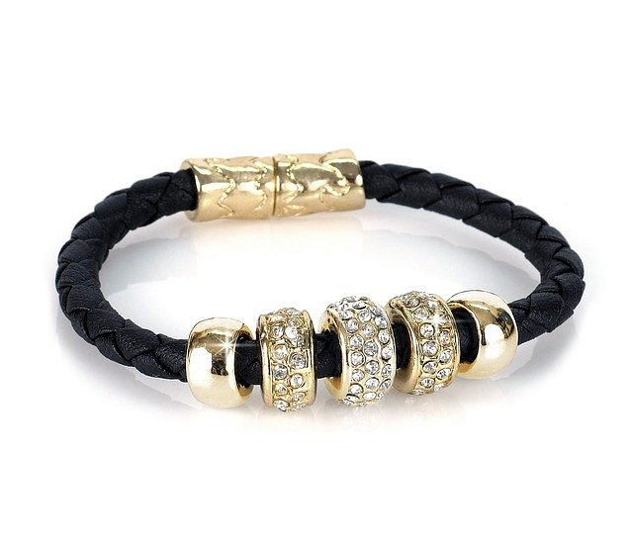
Charmsy na ceneo.pl - nie przepłacaj!
Kiedy już wypatrzymy charmsa, który nam się podoba i wiemy, że spodoba się także obdarowywanej kobiecie, możemy z łatwością porównać jego cenę na portalu. Charmsy na ceneo.pl to doskonały sposób na wyjątkowy prezent w okazyjnej cenie.

